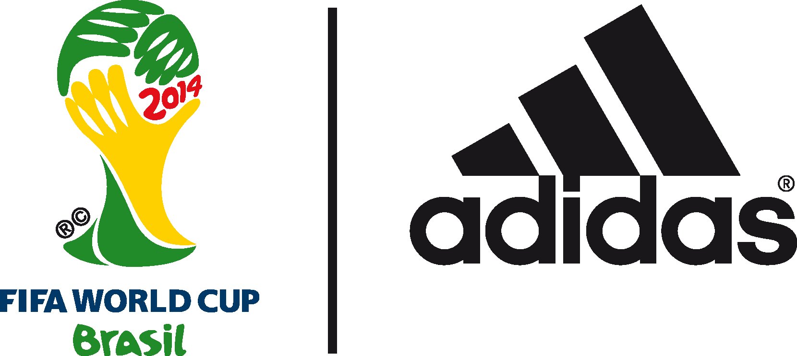

Nominacje do Złotej Piłki zostaną ogłoszone na kanale @brazuca

Lista kandydatów do miana najlepszego piłkarza Mundialu zostanie ogłoszona na Twitterze Oficjalnej Piłki Meczowej

10 lipca 2014 r. –Rio de Janeiro – Nominacje do Złotej Piłki – nagrody przyznawanej przez adidas najlepszemu zawodnikowi Mistrzostw Świata w Brazylii 2014 – zostaną ogłoszone dzisiaj
o godzinie 14:30 czasu brazylijskiego (19:30 czasu polskiego). Po raz pierwszy w historii – prezentacja odbędzie się za pośrednictwem mediów społecznościowych, na kanale @brazuca.

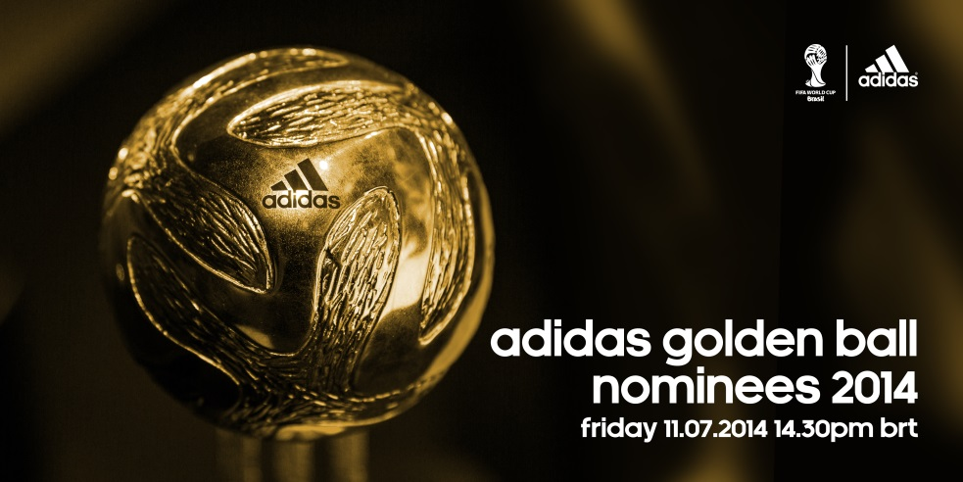

Mistrzostwa Świata Brazylii 2014 (@fifaworldcup) z pewnością przejdą do historii jako jeden
z najlepszych turniejów. Do tej pory na boiskach zostało strzelonych 159 bramek (w porównaniu do 145 z Mistrzostw Świata w RPA). Kibicie mieli przyjemność podziwiać wielu wspaniałych zawodników, ale tylko jeden z nich otrzyma od adidas prestiżową nagrodę Złotego Buta.

Złoty But to trofeum przyznawane najlepszym graczom Mistrzostw Świata od 30 lat. W tym roku – idąc z duchem czasu – lista kandydatów zostanie ogłoszona drogą cyfrową. Nominacje
w pierwszej kolejności poznają obserwujący kanał @brazuca.

@brazuca to pierwszy w historii społecznościowy profil Oficjalnej Piłki Meczowej. Do tej pory świat oczami futbolówki regularnie ogląda ponad 3 miliony osób. brazuca „konwersowała” już takimi osobami jak były napastnik reprezentacji Anglii Gary Lineker, przewodniczący FIFA Sepp Blatter oraz niemiecki pomocnik Bastian Schweinsteiger.

@brazuca na bieżąco komentuje także mecze oraz przedstawia kibicom kulisy największego piłkarskiego turnieju świata. Punktem zwrotnym była dyskusja poświęcona niesamowitej bramce Karima Benzemy uznanej dzięki technologii goal-line. Post na ten temat uzyskał 16,5 retweetów (poleceń) i 7 tysięcy polubień. To najlepszy wynik spośród marek podczas turnieju.

Aby poznać listę kandydatów do nagrody Złotej Piłki zapraszamy do śledzenia kanału @brazuca na Twitter. Dołącz do dyskusji na kanałach społecznościowych: @adidasPL oraz https://www.facebook.com/adidasFootball

- KONIEC –
Informacje dla mediów można znaleźć także na: http://news.adidas.com/PL/
Instagram: http://instagram.com/adidas_PL
Facebook: https://www.facebook.com/adidasFootball
Twitter: https://twitter.com/adidasPL

Kontakt dla mediów:

Piotr Szeleszczuk Łukasz Łyczkowski
adidas Sport Performance Havas Sports & Entertainment
Email: piotr.szeleszczuk@adidas.com Email: lukasz.lyczkowski@havas-se.com
Tel. + 48 22 882 92 85 Tel. +48 606 825 276

O adidas Football:
adidas jest globalnym liderem rynku futbolowego. Jest oficjalnym sponsorem i oficjalnym dostawcą najważniejszych turniejów piłkarski na świecie, takich jak Mistrzostwa Świata FIFA™, Puchar Konfederacji FIFA, Liga Mistrzów UEFA, Liga Europy UEFA oraz Mistrzostwa Europy UEFA. adidas sponsoruje również najlepsze kluby piłkarskie świata, m.in. Real Madryt, FC Bayern Monachium, AC Milan, Flamengo Rio de Janeiro i Chelsea Londyn, a od 2015 roku także Juventus Turyn. W składzie adidas są również najlepsi piłkarze świata, m.in. Leo Messi, Gareth Bale, Mesut Oezil, Dani Alves, Oscar, Xavi, Karim Benzema i Bastian Schweinsteiger.

O adidas Football Polska:
adidas jest liderem rynku futbolowego w Polsce. Jest oficjalnym sponsorem i partnerem technicznym największych polskich klubów – Legii Warszawa i Wisły Kraków.
W drużynie adidas są również czołowi reprezentanci Polski, m.in. Mateusz Klich, Przemysław Tytoń, Jakub Kosecki, Dominik Furman, Artur Sobiech, Jakub Wawrzyniak, Marcin Komorowski, Maciej Rybus czy Michał Chrapek.

***

